SINTESIS DAN KEMAMPUAN SENYAWA CO-EEGDMA SEBAGAI SENYAWA PEMBAWA PADA TRANSPOR FENOL MENGGUNAKAN METODE
POLYMER INCLUSION MEMBRANE (PIM)

(SYNTHESIS AND PERFORMANCE OF A NOVEL CO-EEGDMA AS CARRIER FOR THE TRANSPORT PHENOL BY POLYMER INCLUSION
MEMBRANE (PIM))

Agung Abadi Kiswandono^{1,*}, Supriyanto¹, Aang Nuryaman², Dwi Siswanta³, Nurul Hidayat Aprilita³, Sri Juari Santosa³,

¹Department of Chemistry, Faculty of Mathematics and Natural Sciences, University of Lampung, Indonesia
²Department of Mathematics, Faculty of Mathematics and Natural Sciences, University of Lampung,
Indonesia
³ Department of Chemistry, Faculty of Mathematics and Natural Sciences, Universitas Gadjah Mada,
Sekip Utara, Yogyakarta, Indonesia, 55281
e-mail : agung.abadi@fmipa.unila.ac.id

Abstrak
Polimer baru yang berfungsi sebagai senyawa pembawa, yakni kopoli (Eugenol-etilen glikol dimetakrilat, EGDMA) atau co-EEGDMA telah disintesis. Sintesis yang melibatkan antara eugenol dengan EGDMA sebagai agen sambung silang ini dilakukan dengan cara polimerisasi menggunakan katalis boron triflouro dietil eter. Polimer hasil sintesis ini kemudian dikarakterisasi menggunakan FTIR, SEM dan H-NMR. Co-EEGDMA bersama dengan dua senyawa lainnya, yaitu polivinil klorida (PVC) dan dibenzil eter (DBE) yang merupakan komponen dalam pembuatan membran selanjutnya di uji kemampuannya yang digunakan untuk transpor fenol menggunakan metode polymer inclusion membrane (PIM). Hasil karakterisasi terhadap co-EEGDMA menunjukkan bahwa polimerisasi eugenol dengan agen penyambung silang EGDMA telah berhasil disintesis. Hasil penelitian juga menunjukkan bahwa membran yang mengandung senyawa baru tersebut mampu digunakan untuk transpor fenol secara berulang.
Kata kunci: co- EEGDMA, DBE, eugenol, PIM, PVC

Pendahuluan
Fenol merupakan polutan organik dan salah satu komponen dalam air limbah yang sangat berbahaya, karena sifatnya beracun dan korosif terhadap kulit serta karsinogenik. Penyelamatan lingkungan dari limbah fenol dapat dilakukan dengan berbagai metode dan teknologi, seperti adsorpsi (Senturk et.al., 2009, Malusis et.al., 2010, Tseng et al. 2010 dan Baker et.al (2000), teknik ozonasi (Mozdehvari et al., 2009) dan penggunaan campuran oksida Ce-Zr sebagai katalis pada wet oxidation catalitic (WOC) fenol (Delgado et al., 2012) serta metode membran cair (Huidong et al., 2009 dan Zidi et al., 2010). Khusus untuk metode membran cair, teknik pemisahan selalu melibatkan senyawa pembawa sebagai senyawa yang dapat memfasilitasi senyawa target, baik untuk pemisahan logam (Raut et al. 2012), (Kandwal et al. 2011) ataupun senyawa organik (Zidi et al. 2010), termasuk fenol (Kiswandono et al, 2013).
Salah satu pertimbangan dalam pembuatan senyawa pembawa adalah kesamaan atau kemiripan sisi aktif antara senyawa pembawa dengan senyawa target. Kesamaan sisi aktif ini akan memudahkan senyawa pembawa untuk memfasilitasi senyawa target sehingga akan mempercepat pemisahan. Pemisahan fenol dapat berlangsung jika senyawa pembawa mempunyai kemiripan dengan senyawa fenol, sehingga proses pemisahannya akan dapat berlangsung lebih efektif. Oleh karena itu diperlukan alternatif senyawa-senyawa pembawa yang mempunyai kemiripan sisi aktif dengan fenol, salah satunya adalah eugenol. Eugenol dapat dipolimerisasi menjadi senyawa polieugenol dan turunannya dengan memanfaatkan gugus alil yang dimilikinya (Febriasari et al., 2016). Senyawa-senyawa yang terbentuk dari proses polimerisasi ini memenuhi syarat sebagai senyawa pembawa untuk pemisahan fenol karena memiliki kemiripan sisi aktif, yaitu gugus hidroksi. Sehingga dengan demikian dapat diharapkan mampu berfungsi sebagai media transpor yang selektif.
Selanjutnya, berat molekul juga akan mempengaruhi kemampuan senyawa pembawa dalam menjalankan perannya. Penambahan berat molekul artinya terjadi penambahan rantai polimer, sehingga akan menambah jumlah sisi aktif yang dimiliki oleh senyawa pembawa tersebut. Polimerisasi menggunakan senyawa-senyawa vinil sebagai agen penaut silang merupakan jalan keluar untuk memperbesar berat molekul senyawa pembawa. Reaksi polimerisasi senyawa vinil sebagian besar adalah polimerisasi adisi. Polimerisasi adisi ini hanya terjadi pada ujung rantai yang memiliki ikatan rangkap dua sehingga dapat dihasilkan berat molekul yang tinggi (Stevens, 2001).
Etilen glikol dimetakrilat (EGDMA) adalah senyawa diena yang dapat mengalami polimerisasi adisi. Ikatan rangkap dua pada senyawa diena ini mempunyai sifat yang reaktif sehingga proses sintesis dapat dilakukan pada suhu kamar. Polimerisasi dengan melibatkan senyawa diena dilakukan dengan tujuan untuk memperoleh struktur tertaut silang dalam hasil akhirnya. Reaksi polimerisasi eugenol dengan suatu agen taut silang (crosslinking agent) akan menyebabkan berat molekul hasil polimer menjadi besar. Tulisan ini selanjutnya menyampaikan hasil penelitian tentang pembuatan senyawa pembawa kopoli (eugenol-etilen glikol dimetakrilat) atau co-EEGDMA selanjutnya di uji kemampuannya untuk transpor fenol. Karakterisasi co-EEGDMA yang terbentuk dilakukan menggunakan Scanning Electron Microscope (SEM), Fourier Transform Infra Red (FTIR) dan H-NMR.

metode penelitian
Bahan yang digunakan dalam penelitian ini adalah eugenol (PT Indesso Aroma, Purwokerto), akuades dan akuabides (PAU Biotek UGM), bahan kimia semua kualitas pure analisys produksi Merck yaitu dietil eter (C₂H₅OC₂H₅), boron triflourida dietil eter [BF3.O(C₂H₅)₂], fenol (C₆H₅OH), kloroform (CHCl₃), natrium hidroksida (NaOH), asam klorida (HCl), metanol (CH₃OH), 4-aminoantipirin, K₄Fe(CN)₆, NH₄OH, Na₂SO₄ anhidrat, K₂HPO₄, KH₂PO₄, tetrahidrofuran (THF), dibenzil eter (DBE), etilenglikol dimetakrilat (EGDMA), polivinilklorida (PVC), dan buffer posfat. Alat-alat yang digunakan dalam penelitian ini adalah pH meter, neraca analitik (Mettler Toledo AB54-S), spektrofotometer UV-Vis (772 Spectrophotometer), SEM Hitachi SU8000, spektrofotometer inframerah Shimadzu model IR Prestige-21 dengan magnetik KBr pellet holder 0016-008. Peralatan transpor (PIM cell) terdiri dari dua chamber berbentuk silindris yang dipisahkan dengan sebuah membran. Volume setiap chamber adalah 50 mL dan diameter efektif yang langsung bersentuhan dengan larutan fenol adalah 2,5 cm, daerah inilah yang merupakan center dari proses transpor.
Prosedur
Kondisi polimerisasi dilakukan seperti yang telah dilakukan oleh Kiswandono et al. (2012). Eugenol 5,8 g dimasukkan ke dalam labu leher 250 mL dan ditambahkan EGDMA pada labu leher tiga dengan variasi berat 2%, 6% dan 12%. Selanjutnya ditambahkan 1,0 mL BF₃O(C₂H₅)₂ sebagai katalis. Reaksi polimerisasi dilakukan hingga satu malam dan dihentikan dengan menambahkan 1,0 mL metanol. Gel merah yang terbentuk dilarutkan dalam dietil eter kemudian dicuci dengan akuabides hingga pH netral. Lapisan organik ditambah Na₂SO₄ anhidrat kemudian didekantasi. Pelarutnya diuapkan dengan labu penguap putar pada suhu 40 °C dan residu disimpan dalam desikator. Padatan atau polimer yang terbentuk ditimbang untuk mengetahui rendemennya, kemudian ditentukan titik lelehnya dan dikarakterisasi menggunakan SEM, FTIR dan H-NMR.

Pembuatan membran PIM
Kondisi proses transpor dilakukan seperti yang telah dilakukan oleh Kiswandono et al. (2012), termasuk peralatan untuk transpor (Chamber), komposisi senyawa dan pembuatan membran serta prosedur transpor fenol. PIM dibuat dengan mencampurkan kopolimer sebagai carrier, PVC sebagai matrik polimer dan DBE sebagai plasticizer. Tetra hidrofuran ditambahkan untuk membuat agar larutan menjadi homogen dengan bantuan magnetic stirers kemudian larutan dibiarkan agar pelarut menguap secara perlahan.
Uji kemampuan polimer hasil sintesis terhadap transport fenol
Pada penelitian ini, kondisi standar ditetapkan sebagaimana yang telah dilakukan oleh Kiswandono et al. (2012). Larutan pada fasa sumber dibuat dengan melarutkan fenol dalam akuabides. Larutan NaOH digunakan pada fasa penerima. Proses transpor dilakukan dengan menempatkan 50 mL larutan fenol (60 ppm) pada fasa sumber dan 50 mL NaOH 0,25 M pada fasa penerima kemudian diaduk pada suhu kamar. Konsentrasi fenol pada keduanya, yakni pada fasa sumber dan fasa penerima dianalisis menggunakan metode 4-aminoantipirin dan absorbansinya diukur menggunakan spektrometer UV-vis pada panjang gelombang 450 nm.
hasil dan pembahasan
Sintesis dan sifat fisiko-kimia co-EEGDMA
Senyawa pembawa co-EEGDMA dihasilkan dari polimerisasi 5,8 g eugenol dengan jumlah agen penaut silang 2%, 6% dan 12% EGDMA (etilen glikol dimetakrilat) dari berat eugenol yang digunakan. Polimerisasi ini menggunakan katalis BF₃O(C₂H₅)₂ 1,0 mL. EGDMA adalah senyawa yang memiliki gugus alil, yakni gugus yang berperan dalam reaksi kopolimerisasi. Kopolimerisasi ini merupakan reaksi kopolimerisasi adisi kationik, karena gugus vinil dari EGDMA mengalami adisi. Reaksi kopolimerisasi ini terjadi melalui tahap inisiasi, propagasi dan terminasi.
Tahap inisiasi merupakan tahap di mana terjadi pembentukan ion karbokation dari kedua senyawa tersebut, selanjutnya pada tahap propagasi ion karbokation berikatan dengan eugenol membentuk co-EEGDMA. Pembentukan kopolimer ini terjadi secara terus-menerus dan diakhiri dengan penambahan metanol pada tahap terminasi yang menghentikan pertumbuhan rantai polimer.
Hasil sintesis dari ketiganya tersebut berupa serbuk dengan warna yang hampir sama, yaitu coklat. Polimer hasil sintesis tersebut kemudian ditentukan rendemen, titik leleh dan kelarutannya pada kloroform. Titik leleh adalah temperatur di mana zat padat berubah wujud menjadi zat cair pada tekanan satu atmosfer. Kelarutan polimer hasil sintesis (solute) dalam pelarut (solven) digambarkan sebagai like dissolves like senyawa atau zat yang strukturnya menyerupai akan saling melarutkan, yang penjabarannya didasarkan atas polaritas antara solven dan solute yang dinyatakan dengan tetapan dielektrikum, atau momen dipole, ikatan hidrogen, ikatan van der waals atau ikatan elektrostatik yang lain. Tabel 1 memperlihatkan bahwa, sintesis co-EEGDMA 6% memiliki rendemen yang tinggi dibandingkan co-EEGDMA yang lain. Tetapi, titik leleh tertinggi terdapat pada penambahan EGDMA 2%. Polieugenol hasil polimerisasi eugenol yang dilakukan oleh Kiswandono (2014) menghasilkan rendemen yang lebih kecil dan titik leleh yang lebih rendah. Hal ini mengindikasikan bahwa proses polimerisasi dengan penaut silang EGDMA memberikan perpanjangan rantai dan kenaikan berat molekul. Puncaknya adalah pemakaian penaut silang EGDMA 2%. Agen penaut silang ini memberikan hasil yang optimal sehingga pertumbuhkan perpanjangan rantai polimer

Tabel 1. Rendemen dan sifat fisiko-kimia serbuk co-EEGDMA

Agen penaut silang |  |  | Rendemen (%) | Warna | Titik leleh (ºC) | Kelarutan dalam kloroform
% |  | mol
0* | 0,0000 |  | 88,93 | Coklat-orange | 80,3 – 82,7 | Larut
2 | 0,0006 |  | 94,97 | Coklat | 88,9 – 93,2 | Larut
6 | 0,0018 |  | 95,03 | Coklat | 87,5 – 89,3 | Larut
12 | 0,0035 |  | 96,86 | Coklat | 84,4 – 87,3 | Larut
*) Kiswandono, et al., 2010

dan jumlah sisi aktif ‒OH yang tinggi dibandingkan penambahan EGDMA 6% dan 12%. Gugus ‒OH inilah yang mengakibatkan titik leleh polimer tersebut tinggi karena adanya ikatan hidrogen di antara polimer tersebut. Struktur senyawa EGDMA akan memungkinkan terbentuk suatu rantai polimer yang dapat memudahkan ikatan hidrogen diantara sisi aktifnya, sehingga dengan demikian co-EGDMA 2% memiliki titik leleh yang tinggi dibandingkan dua co-EEGDMA lainnya.
Analisis FTIR co-EEGDMA
Sisi aktif yang dimiliki oleh senyawa pembawa hasil sintesis ini salah satunya adalah gugus ‒OH, oleh karena itu karakterisasi spektroskopi IR menjadi penting karena hasilnya akan memberikan informasi mengenai gugus-gugus fungsi dari masing-masing polimer. Spektra hasil polimerisasi co-EEGDMA 6% terlihat pada Gambar 2. Hasil spektra IR pada Gambar 2 tersebut menunjukkan perbandingan eugenol (Kiswandono et al., 2012), polieugenol (Kiswandono, 2014) dan Co-EEGDMA 6%, terlihat bahwa eugenol memiliki gugus yang khas yaitu senyawa aromatis tersubtitusi 1,2,4. Serapan senyawa aromatis biasanya ditunjukkan oleh pita serapan 900 ‒ 800 cm⁻¹. Spektra tersebut, yaitu gugus aromatis ditunjukkan pada serapan 817,82 cm⁻¹. Serapan gugus alil (rentangan C=C) pada serapan 1636,5 cm⁻¹ yang diperkuat oleh pita serapan 650 ‒ 900 cm⁻¹ (keluar bidang C=C) sedangkan gugus tak jenuh (vinil, ‒CH=CH₂) terlihat pada pita serapan 995,27 cm⁻¹.
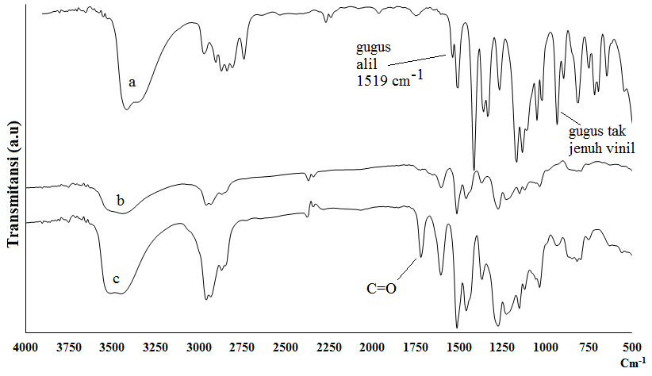

Gambar 2. Spektra IR dari (a) eugenol, b) polieugenol dan (c) co-EEGDMA 6%

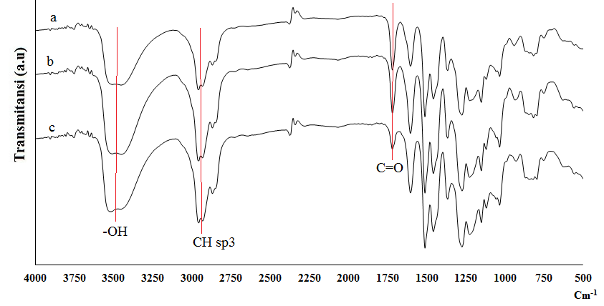

Gambar 3. Spektra IR dari co-EEGDMA (a) 12% (b) 6% dan (c) 2%

Serapan pada 3448,72 cm⁻¹ menunjukkan adanya gugus –OH dan munculnya puncak ganda (double peak) pada daerah 3500-3200 cm⁻¹ disebabkan karena sampelnya adalah berupa polimer. Pita-pita pada daerah 3000-2800 cm⁻¹ kompleks menunjukkan adanya gugus metilen dan metil. Hal ini didukung oleh adanya pita-pita pada 1450 cm⁻¹ dan 1370 cm⁻¹, yakni gugus metil (‒CH₃) yang ditujukkan oleh pita serapan pada 1365,60 cm⁻¹, dan adanya gugus metilen (‒CH₂) ditunjukkan oleh serapan pada 1435,04 cm⁻¹. Bukti lain adalah hilangnya serapan-serapan pada daerah 1000 – 650 cm⁻¹, hal ini menunjukkan telah terjadi reaksi adisi terhadap ikatan rangkap pada eugenol, artinya telah terjadi reaksi polimerisasi eugenol dan terbentuk co-EEGDMA. Timbulnya serapan 2931,8 cm⁻¹ pada polimer hasil sintesis yang terbentuk menunjukkan adanya CHsp³. Adanya gugus ‒OH ditunjukkan pada serapan 3510,42 cm⁻¹ dan gugus C=C aromatik pada benzena ditunjukkan pada serapan 1604,77 cm⁻¹.
Spektra IR pada Gambar 2 juga memperlihatkan bahwa gugus ‒OH pada spektra c, yakni co-EEGDMA 6% memiliki absorbsi yang kuat, hal ini mengindikasikan bahwa spectra senyawa c memiliki gugus ‒OH yang lebih melimpah dibandingkan polieugenol (spektra b), hal ini terjadi dikarenakan efek gabungan dari absorpsi gugus ‒OH akan menghasilkan suatu puncak yang bersifat medium atau kuat. Absorpsi yang kuat ini juga terjadi bukan hanya pada gugus ‒OH, melainkan hampir semua spektra pada co-EEGDMA mempunyai absorpsi yang lebih kuat dibandingkan polieugenol, sehingga dapat disimpulkan bahwa kopolimerisasi telah berhasil.
Gambar 3 merupakan spektra dari co-EEGDMA 2, 6, dan 12%. Spektra tersebut menunjukkan bahwa ketiga polimer tersebut mempunyai pola yang hampir sama, hal ini karena tidak ada gugus baru yang muncul atau hilang, sehingga gugus fungsi ketiganya tersebut dapat dikatakan sama, termasuk serapan pada 1750 cm⁻¹ yang merupakan serapan khas C=O pada co-EEGDMA, sedangkan pada polieugenol tidak memiliki serapan ini (Gambar 2b). Serapan spektra pada ketiga polimer tersebut mempunyai pola yang hampir sama, oleh karena itu perbedaan ketiganya dapat dilihat atau dibedakan berdasarkan luas area spektra dan rasio intensitas masing-masing serapan.
Karakterisasi serbuk polimer yang terbentuk selanjutnya dianalisis menggunakan SEM. Karakterisasi dengan SEM akan didapatkan informasi yang berkaitan dengan sifat fisik material khususnya morfologi permukaan material yang diuji (Malboubi et al., 2011 dan Mohammadkhani et al., 2011). Morfologi serbuk co-EEGDMA 6% selanjutnya dianalisis menggunakan SEM seperti yang tersaji pada Gambar 3. Morfologi co-EEGDMA 6% menunjukkan bahwa serbuk serbuk co-EEGDMA 6% memiliki pola morfologi yang hampir sama dan seragam, yakni berbentuk bongkahan yang padat dan saling pisah satu dengan lainnya. Hasil SEM yang dilakukan oleh Silvianti et al (2017) terhadap senyawa turunan polieugenol lainnya, yaitu co-EDVB (Hasil polimerisasi antara eugenol dengan divinil benzene, DVB) juga menunjukkan hal yang sama, yakni pola morfologi yang hampir sama dan seragam.
Analisis H-NMR Co-EEGDMA 6%
Analisis selanjutnya terhadap co-EEGDMA adalah analisis H-NMR menggunakan spektrometer H-NMR 400 MHz. Analisis spektra ¹H-NMR terhadap co-EEGDMA (Gambar 5) memberikan serapan pada beberapa daerah, yaitu pergeseran kimia pada 6,59 – 6,79 adalah proton 3H dari benzena, kemudian pergeseran 2H dari –CH₂ muncul pada 2,18

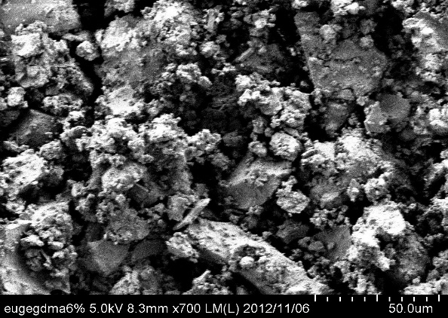
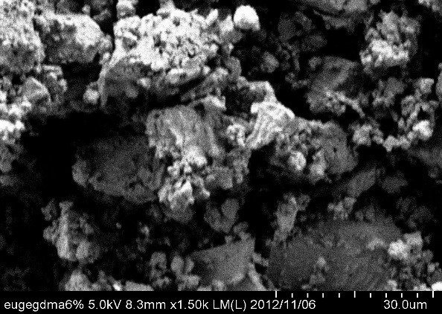
a
ba

Gambar 4. Morfologi hasil SEM dari serbuk co-EEGDMA 6% (a) 700x (b) 1500x
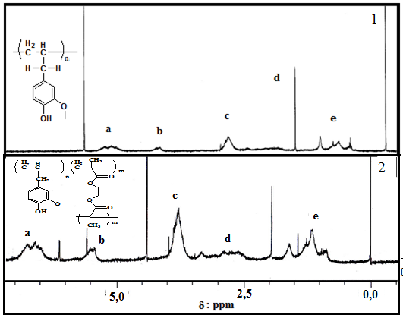

Gambar 5. Spektra ¹H-NMR (a) polieugenol (Kiswandono, 2014) dan
(b) co-EEGDMA 6%

Sampai 2,19 serta munculnya puncak multiplet pada pergeseran 0,8 – 1,5 merupakan karakteristik dari gugus metil –CH₃ yang merupakan tulang punggung polimer. Analisis ¹H-NMR selengkapnya seperti terlihat pada Tabel 2. Berbeda pada spektra senyawa co-EDVB (Kiswandono, 2014), yakni pada puncak d, pada spektra co-EEGDMA lebih jelas terlihat dibandingkan dengan spektra co-EDVB. Hal ini mengindikasikan bahwa rantai polimer kedua senyawa tersebut lebih terbuka. Spektra co-EEGDMA jika dibandingkan dengan spektra polieugenol (Gambar 5.b) terlihat bahwa ada peningkatan luas puncak‒OH, dan puncak benzena serta puncak dari metoksi (puncak a, b dan c) secara signifikan.

Tabel 2. Analisis spektra ¹H-NMR co-EEGDMA 6%
Puncak | Pergeseran kimia  δ (ppm) | Kenampakan | Jumlah dan kedudukan atom H
A | 6,59 – 6,79 | Multiplet | 3 H dari benzena
B | 5,44 – 5,55 | Singlet | 1H dari –OH
C | 3,79 – 3,98 | Singlet | 3H dari –OCH₃
D | 2,5 – 3,5 | Doublet | 2H dari –CH₂
E | 0,8 – 2,0 | Multiplet | 3H dari –CH₃

Uji Kemampuan senyawa pembawa untuk transpor fenol
Kemampuan senyawa pembawa pada membran PIM dilakukan untuk mengetahui ketahanan membran dalam penggunaan secara berulang. Pengujian ketahanan membran PIM ini dilakukan dengan pemakaian berulang sekali, dua kali dan tiga kali.
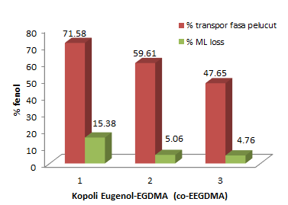

Gambar 6. Kemampuan transpor fenol dengan pemakaian membran PIM berulang

Hasilnya seperti yang terlihat pada Gambar 6 untuk persentase kemampuan transpor fenol. Pada Gambar 6 terlihat bahwa presentase fenol tertranspor di fasa penerima secara umum semakin menurun dengan pemakaian dua kali dan tiga kali. Hal ini dimungkinkan karena pada saat transpor fenol yang pertama terdapat komponen penyusun membran yang hilang, hal ini ditandai dengan nilai ML loss yang tinggi (Gambar 6). Hilangnya komponen penyusun membran ini mengakibatkan berkurangnya sisi aktif pada membran sehingga interaksi $π-π$ dan ikatan hidrogen yang terbentuk antara fenol dan senyawa pembawa berkurang akhirnya transpor fenol untuk ulangan kedua maupun ketiga menurun.
Gambar 6 juga memperlihatkan bahwa persentase membran yang hilang secara mandiri mengalami penurunan dengan bertambahnya jumlah pemakaian berulang membran. Persentase membran yang hilang diperoleh dengan membandingkan berat membran setelah pemakaian terhadap berat awal. Penurunan persentase membran yang hilang pada pemakaian kedua dan ketiga kali dimungkinkan karena pemakaian membran pertama sudah banyak komponen membran yang hilang sehingga pada pemakaian yang kedua dan ketiga kali hilang sudah sedikit.

simpulan
Menggunakan teknik polimerisasi, senyawa baru, co-EEGDMA yang berfungsi sebagai senyawa pembawa telah berhasil dilakukan. Co-EEGDMA 2% memiliki titik leleh yang lebih tinggi dibandingkan co-EEGDMA 6% dan 12%. Ketiga senyawa hasil sintesis tersebut mempunyai rendemen yang berlainan tetapi semuanya larut dalam kloroform. Berdasarkan hasil uji kemampuan, senyawa pembawa co-EEGDMA 6% mempunyai kemampuan untuk transpor fenol secara berulang yang diikuti dengan hilangnya beberapa komponen penyusun membran pada saat proses transpor berlangsung.
Ucapan terima kasih
Penghargaan yang setinggi-tingginya atas kerjasama dan bantuan dari semua pihak yang telah mendukung penelitian ini. Terima kasih juga kepada Prof. Takashi Hayashita dan Dr. Takeshi Hashimoto.

daftar pustaka
Febriasari, A., Siswanta, D., Kiswandono, A.A., dan Aprilita, N.H. 2016. Evaluation of Phenol Transport Using Polymer Inclusion Membrane (PIM) with Polyeugenol as a Carrier. Jurnal Rekayasa Kimia dan Lingkungan. Vol. 11, No. 2, 99-106.
Baker, R.W., 2000, Membrane Technology and Application, Mc Graw-Hill, New York.
Delgado, J.J., Chen, X., Pérez-Omil, J.A., Rodríguez-Izquierdo, J.M., dan Cauqui, M.A., 2012, The Effect of Reaction Conditions on the Apparent Deactivation of Ce–Zr Mixed Oxides for the Catalytic Wet Oxidation of Phenol, Chatalys Today, 180, 25 – 33.
Huidong, Z., Biyu, W., Yanxiang, W.U., dan Qilong, R.E.N., 2009, Instability Mechanisms of Suppoeted Liquid Membrane for Phenol Transport, Chin. J. Chem. Eng., 17(5), 750 – 755.
Kandwal, P., Ansari, S.A., dan Mohapatra, P.K., 2011. Transport of Cesium Using Hollow Fiber Supported Liquid Membrane Containing Calix[4]arene-bis(2,3-naphtho)crown-6 as the Carrier Extractant: Part II. Recovery from Simulated High Level Waste and Mass Transfer Modeling, J. Membr. Sci., 384, 37 – 43.
Kiswandono, A.A., Siswanta, D., dan Aprilita, N.H., 2010, Studi Transpor Fenol dengan Menggunakan Membran Cair Polieugenol, Prosiding Seminar Nasional, FKIP Jurusan Kimia Universitas Sebelas Maret, Surakarta.
Kiswandono, A.A., Santosa, S.J., Siswanta, D., dan Aprilita, N.H., 2013, Extending the Life Time of Polymer Inclusion Membrane Containing Copoly(Eugenol-DVB) as Carrier for Phenol Transport,Indo. J. Chem., 13(3), 254-261.
Kiswandono, A. A., Siswanta, D., Aprilita, N. H., Santosa, S. J. (2012) Transport of phenol through inclusion polymer membrane (PIM) using copoly (eugenol-DVB) as membrane carriers, Indonesian Journal of Chemistry, 12(2), 105 – 112.
Kiswandono, A. A. (2014). Kajian Transpor Fenol Melalui Membran Berbasis Polieugenol Tertaut Silang Menggunakan metode Polymer Inclusion Membrane (PIM). Disertasi. Universitas Gadjah Mada, Yogyakarta
Malboubi, M., Gu, Y., dan Jiang, K., 2011, Characterization of surface properties of Glass Micropipettes using SEM Stereoscopic Technique, Microelectron Eng., 88, 2666 – 2670.
Malusis, M.A., Maneval, J.E., Barben, E.J., Shackelford, C.D., dan Daniels, E.R., 2010, Influence of Adsorption on Phenol Transport Through Soil–Bentonite Vertical Barriers Amended with Activated Carbon, J. Contam. Hydrol., 116, 58 – 72
Mohammadkhani, A., Malboubi, M., Anthony, C., dan Jiang, K., 2011, Characterization of Surface Properties of Ordered Nanostructures Using SEM Stereoscopic Technique, Microelectron Eng., 88, 2687 – 2690
Mozhdehvari, H., Tabatabaei, SM., dan Tajkhalili, A., 2009, Catalytic Ozonation of Phenol Occurring in Power Plants Oily, Waste Water 24th International Power System Conference.
Raut, D.R., Mohapatra, P.K., dan Manchanda, V.K., 2012, A Highly Efficient Supported Liquid Membrane System for Selective Strontium Separation Leading to Radioactive Waste Remediation, J. Membr. Sci., 390 – 391, 76 – 83.
Senturk, H.B., Ozdes, D., Gundogdu, A., Duran, C., dan Soylak, M., 2009, Removal of Phenol from Aqueous Solutions by Adsorption onto Organomodified Tirebolu Bentonite: Equilibrium, Kinetic and Thermodynamic Study, J. Hazard. Mater., 172, 353 – 362.
Silvianti, F., Siswanta, D., Aprilita, N.H., Kiswandono, A.A. 2017. Adsorption characteristic of iron onto Poly[eugenol-co-(divinyl benzene)] from Aqueous solution. Jurnal Natural. Vol. 17, No. 2. 108-117
Stevens, M.P., 2001, Kimia Polimer alih bahasa oleh Sopyan I., diterjemahkan, dari buku Polymer Chemistry an Introduction, Pradnya Paramita, Jakarta.
Tseng, R., Wu, K., Wu, F., dan Juang, R., 2010, Kinetic Studies on the Adsorption of Phenol, 4-Chlorophenol, and 2,4-Dichlorophenol from Water Using Activated Carbons, J. Environ. Management, 91, 2208 – 2214.
Zidi, C., Tayeb, R., Ali, M.B.S., dan Dhahbi, M., 2010, Liquid–liquid Extraction and Transport Across Supported Liquid Membrane of Phenol Using Tributyl Phosphate. J. Membr. Sci., 360, 334 – 340.

